卓群小程序需求文档

# 功能需求

1. 主页

只有一屏，不允许上下滑动（一屏内介绍完所有想表达的东西）

功能：点击进入单品详情页的功能

1. 产品详情页

类似淘宝详情页，介绍产品详细信息

功能：加购物车

直接购买-🡪下单：输入客户信息-🡪结算🡪生成二维码

1. 品牌与全民创业模式介绍（购买之后可见）
2. 购物车

订单提醒：添加了购物车，但是没有下单的，按照时间节点推送提醒信息

结算

优惠满减

1. 我的

我的订单

订单跟踪

分享订单（就是分享二维码）

我的客户

推广情况：看到把二维码都分享了给谁

转化情况：有谁扫了并且下单了，又谁扫了并没有下单

1. 返回

1. 右上角的更多

生成二维码

分享应用

# 业务需求

所有的业务需求主要集中在【我的客户】，这个功能里面才是分销结构，分销结构的返点比率需要请精算师做精算，而且和产品的成本和定价有关。

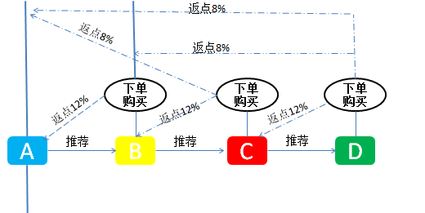

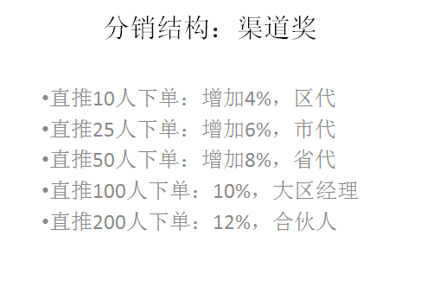

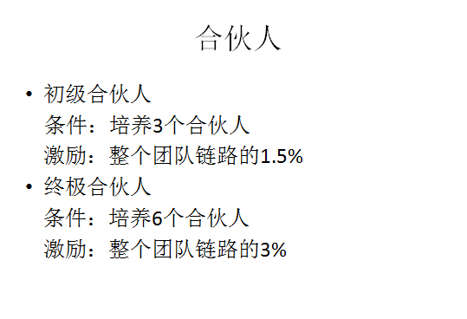

其他的都是功能和展示；看到功能描述，嘎爷，你就知道怎么实现，以及数据从何获取了，从面上看，也就只有快递单号是需要从你所说的小型服务器中获取出来的。

# 扩展需求